ПОДЕЛКА ДЛЯ ДЕТЕЙ ИЗ БУМАЖНЫХ ТАРЕЛОК

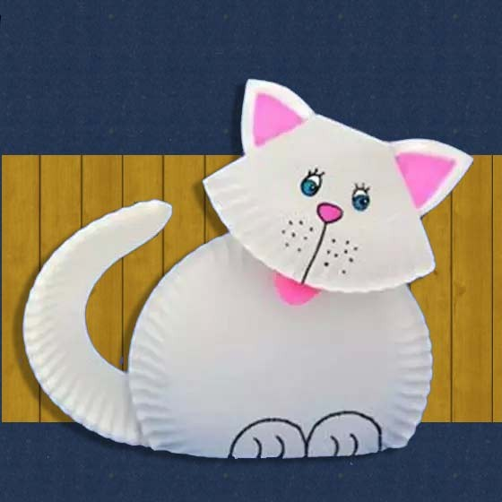

Эти восхитительные поделки из бумажных одноразовых тарелок настолько просты, что дети всех возрастов смогут сделать их без проблем. Запаситесь на всякий случай стопкой таких тарелок, ведь освоим главный принцип, поделки для детей станут любимым занятием.

Что вам понадобится:
- 4 бумажные тарелки для каждого котенка одного размера;
- клей для бумаги или ПВА;
- степлер
- цветные маркеры (черный, красный, зеленый);
- немного розовой бумаги для ушек и языка;
- ножницы

Как сделать котенка из бумажных тарелок
1. Для того, чтобы сделать туловище, нужно обрезать край по кругу примерно 5 см у двух двух бумажных тарелок. Край обрезается для того, чтобы поделка была более менее устойчива. Учтите, что обрезанная часть — это низ. Склейте и скрепите степлером тарелки в верхней половине.
2. Для того, чтобы голову котенка одну бумажную тарелку согните пополам. Не разрезайте!

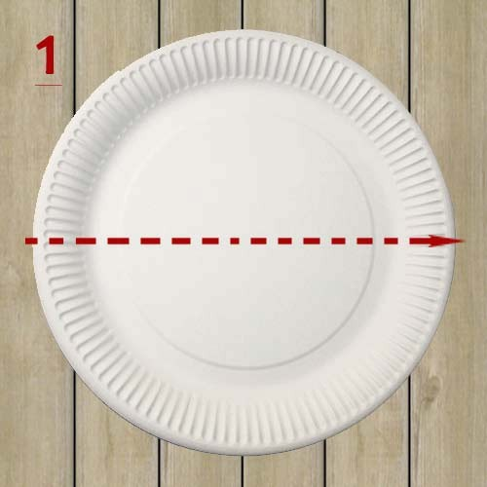

3. С каждой стороны наметьте линии разреза. Чтобы получилось ровно и симметрично, используйте треугольник. Сделайте линии с двух сторон.
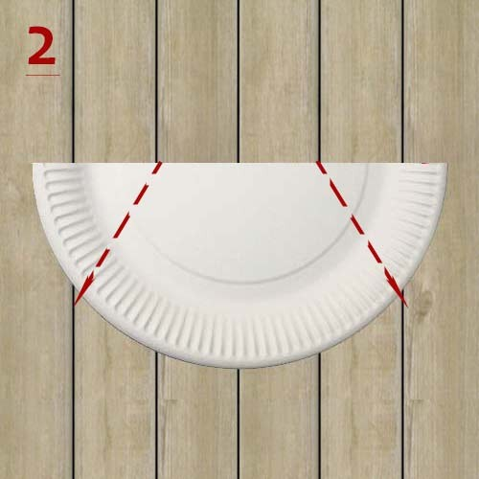

4. Обрежьте углы в месте будущего крепления ушок, так как показано на схеме.
5. Используйте вырезанные треугольники, чтобы сделать ушки.
6. Сложите бумажную тарелку снова пополам. Приклейте уши к внутренней стороне сложенной бумажной тарелки, а затем склейте или скрепите степлером края вместе.

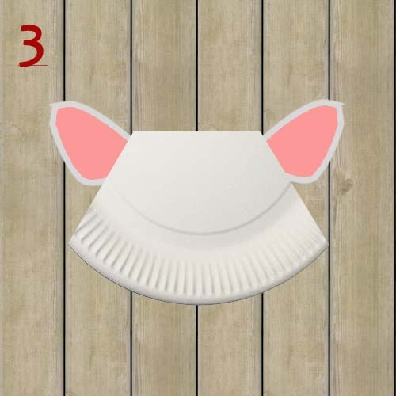

7. Приклейте голову к туловищу бумажной тарелки.
8. Теперь вырезать хвост. Для это вырежьте полосу по кругу от края последней бумажной тарелки и приклейте ее к туловищу с внутренней стороны.
9. Чтобы закончить поделку, остается дорисовать лапы на нижней части и нарисовать маркерами мордочку — глазки, усы, ротик и язычок. На голову котенка можно сделать бантик или шляпку.

По этой же схеме легко сделать собаку, поросенка, медведя или лису. Меняется только расцветка и форма ушек. Например, для собачки-спаниеля можно сделать длинные вытянутые ушки и опустить два или одно вниз.
Для поросенка потребуются розовые тарелки, ушки придется сделать поменьше, хвостик другой формы. Ну и конечно же, мордочка будет другая.
Подскажите детям идею, и представьте им воплощать ее в жизнь самостоятельно. Помните важное правило! Если вы хотите, чтобы ваш малыш стал самостоятельным и мог играть без вас, то не вмешивайте в его творческий процесс, если ребенок не просит помощи.

